Profesor/a: STELLA JANETH MARIN RUIZ
Asignatura: ARTISTICA |  | Grados: DECIMO A-B-C-D.
Nombre del estudiante:
Contacto del docente y horarios: | Correo sjamaru07@gmail.com  Whatsapp 3232486950
Segundo periodo | TEMA: ELABORACIÓN DE ANGELES EN PAPEL.
Que conocimiento va a adquirir el estudiante
Competencia de aprendizaje | DESARROLLA PROCESOS ESTETICOS EN LA ELABORACION DE TRABAJOS CREATIVOS

¿QUE VOY A APRENDER?

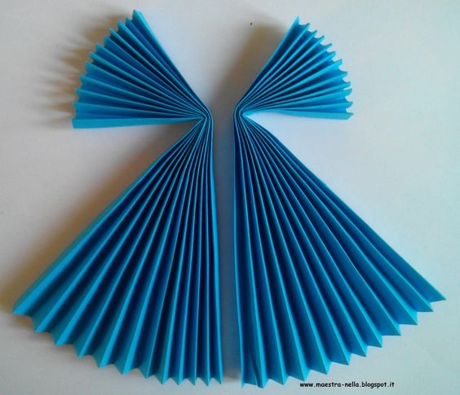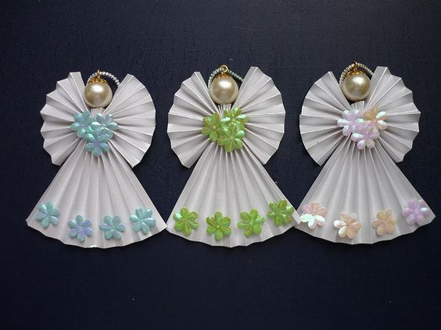

Materiales:
- papel iris, hojas blancas, hojas de revistas, etc.
- tijeras
- perla o bola pequeña de icopor para la cabeza.
Pegante

LO QUE ESTOY APRENDIENDO (CONCEPTOS – ESTRUCTURA DEL TEMAS)

Procedimiento:
- Utilizamos una hoja tamaño carta y la dividimos en dos partes.
- Plegamos cada una de las mitades como lo indica la imagen(acordeón)
- Doblamos en la parte superior de cada una de las mitades ya plegadas para dar la forma de las alas y luego pegamos del doblez de las alas hacia abajo para formar el vestido del ángel.
- Colocamos para la cabeza una perla o bola de icopor de un tamaño proporcional al cuerpo y la pegamos.
- La decoración del ángel es opcional.

- Tengamos en cuenta los acabados para obtener un trabajo de calidad.

PRACTICO LO QUE APRENDÍ

Teniendo en cuenta las explicaciones dadas vamos a elaborar nuestra manualidad con estética y creatividad.

¿CÓMO SÉ QUE APRENDÍ?
La evidencia de la realización del trabajo (FOTO) debe ser enviada al correo sjamaru07@gmail.com o al whatsapp 3232486950, mostrando así la realización de la manualidad a partir del procedimiento sugerido.
Deben escribir en el correo o en el whatsapp el nombre y curso del alumno.

AUTOEVALUACIÓN

Apreciado estudiante, valora sincera y honestamente los indicadores de desempeño que a continuación se detallan de acuerdo a nuestra escala de valoración de 10 a 100

INDICADORES DE DESEMPEÑO | VALORACION
Para el ser (Actitudinal) | Nota de 10 a 100
Se distingue por vivenciar una excelente formación integral, manteniendo asertivas relaciones de convivencia fraterna con las personas y su entorno.
Para el saber (Conceptual) | Nota de 10 a 100
Elabora trabajos manuales empleando técnicas aprendidas propuestas desde la virtualidad, demostrando su creatividad y estética.
Para el saber hacer (Procedimental)  Demuestra interés en el desarrollo de las guías de trabajo autónomo entregando en los tiempos establecidos y evidenciando en el desarrollo de las actividades propuestas los aprendizajes esperados. | Nota de 10 a 100

